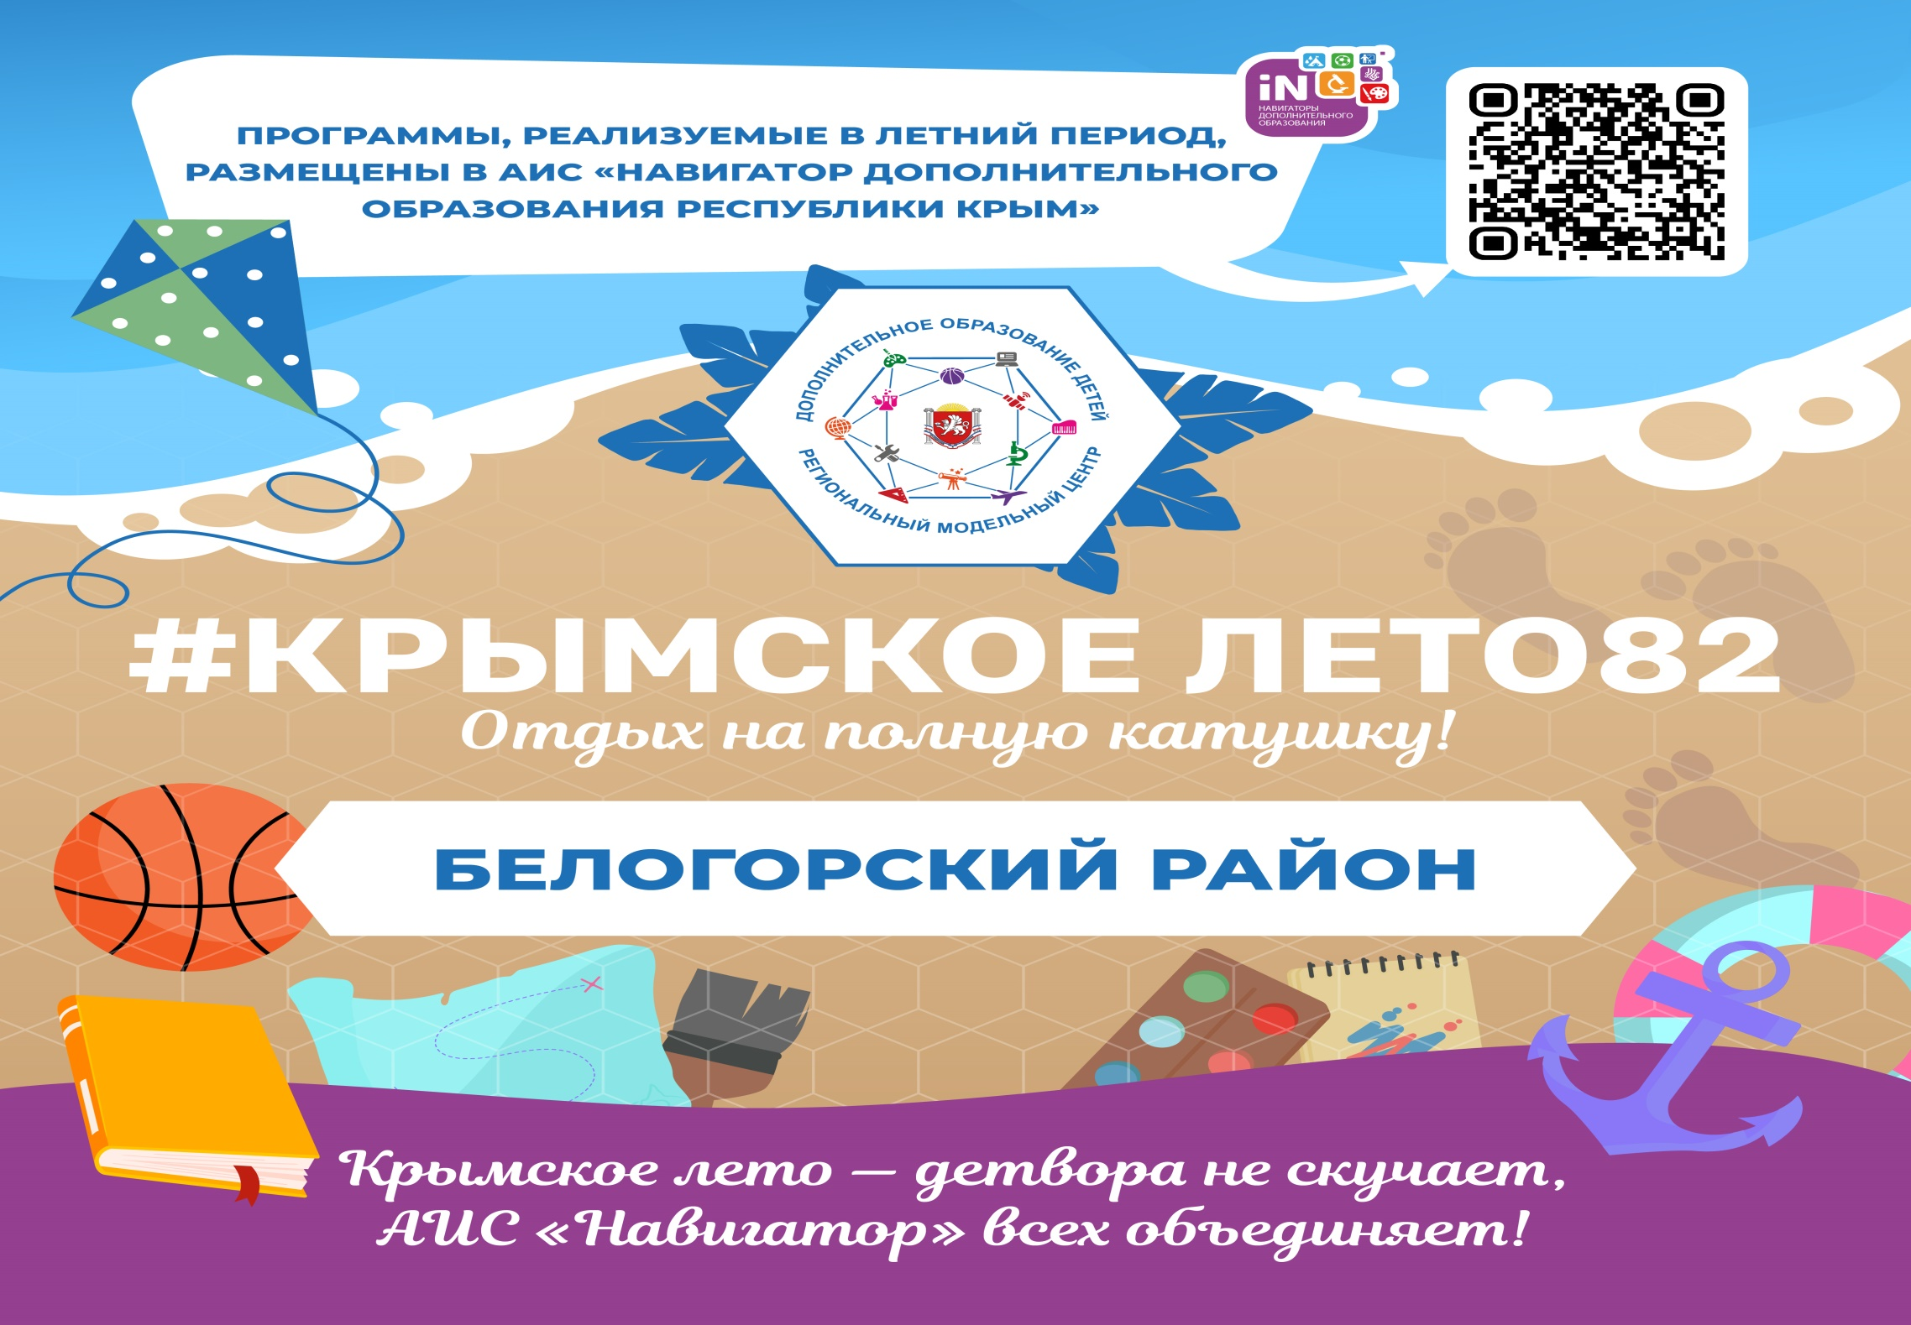

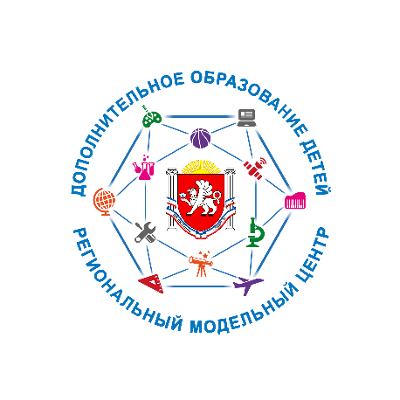

**«Реализация краткосрочных программ лагерей дневного пребывания в 2024 году»**

|  |  |  |  |  |  |
| --- | --- | --- | --- | --- | --- |
| **Наименование организации** | | **Название летней краткосрочной**  **дополнительной образовательной программы** | **Возраст обучающегося** | **Дата начала и окончания реализации программы** | **Ссылка на программу в АИС «Навигатор ДО РК» для родителей** |
| **Белогорский район** | | | | | |
| МБОУ ДО «ЦДЮТ» Белогорского района Республики Крым | Краткосрочная дополнительная общеобразовательная общеразвивающая программа «Краски лета» | | 7-14 | 03.06.2024-23.06.2024 | <https://р82.навигатор.дети/program/22236-programma-kraski-leta> |
| МБОУ «Зуйская средняя школа №1 им. А. А. Вильямсона» Белогорского района Республики Крым | КРАТКОСРОЧНАЯ ДОПОЛНИТЕЛЬНАЯ ОБЩЕОБРАЗОВАТЕЛЬНАЯ ОБЩЕРАЗВИВАЮЩАЯ ПРОГРАММА «Радуга» | | 7-11 | 27.05.2024- 14.06.2024 | <https://р82.навигатор.дети/directivities?municipality=15&organizer=84> |
| Муниципальное бюджетное общеобразовательное учреждение «Цветочненская средняя школа имени К.С.Трубенко» Белогорского района Республики Крым | Краткосрочная дополнительная общеобразовательная  общеразвивающая программа  «Колосок» | | 7-11 | 27.05.2024-07.06.2024 | <https://xn--82-kmc.xn--80aafey1amqq.xn--d1acj3b/program/22098-letnyaya-tematicheskaya-ploshchadka-kolosok> |
| МБОУ «Мичуринская СШ» Белогорского района Республики Крым | Краткосрочная дополнительная общеобразовательная общеразвивающая программа «Солнышко» | | 7-11 | 14.06.2024-04.07.2024 | <https://xn--82-kmc.xn--80aafey1amqq.xn--d1acj3b/program/11455-tematicheskaya-ploshchadka-s-dnevnym-prebyvaniem-solnyshko> |
| MБОУ «Школа-лицей №2» г. Белогорска | Краткосрочная дополнительная общеобразовательная общеразвивающая программа «Летняя карусель» | | 7-11 | 31.05.2024-20.06.2024 | <https://xn--82-kmc.xn--80aafey1amqq.xn--d1acj3b/program/22102-letnyaya-karusel> |
| МБОУ «Вишенская СШ» Белогорского района Республики Крым | Краткосрочная дополнительная общеобразовательная общеразвивающая программа "Оранжевое лето" | | 7-11 |  | <https://xn--82-kmc.xn--80aafey1amqq.xn--d1acj3b/program/22079-dopolnitelnaya-obshcheobrazovatelnaya-programma-oranzhevoe-leto> |
| МБОУ «Зеленогорская СШ» Белогорского района Республики Крым | КРАТКОСРОЧНАЯ ДОПОЛНИТЕЛЬНАЯ ОБЩЕОБРАЗОВАТЕЛЬНАЯ ОБЩЕРАЗВИВАЮЩАЯ ПРОГРАММА «Территория лета – территория творчества» | | 7-15 | 03.06.2024-23.06.2024 | <https://xn--82-kmc.xn--80aafey1amqq.xn--d1acj3b/program/22020-territoriya-leta-territoriya-tvorchestva> |
| МБОУ «Чернопольская СШ» Белогорского района Республики Крым | Краткосрочная дополнительная общеобразовательная общеразвивающая программа "Будь здоров!" | | 7-11 | 03.06.2024 г. по 21.06.2024 г. | <https://xn--82-kmc.xn--80aafey1amqq.xn--d1acj3b/program/21986-lager-s-dnevnym-prebyvaniem-bud-zdorov> |
| МБОУ «Белогорская СШ №4 им.Б.Чобан-заде» г.Белогорска Республики Крым | Краткосрочная дополнительная общеобразовательная общеразвивающая программа "Краски лета" | | 7-11 | 31.05.2024-28.06.2024 | <https://xn--82-kmc.xn--80aafey1amqq.xn--d1acj3b/program/21991-kraski-leta> |
| МБОУ «Зуйская СШ №2 им.С.Сеитвелиева» Белогорского района Республики Крым | КРАТКОСРОЧНАЯ ДОПОЛНИТЕЛЬНАЯ ОБЩЕОБРАЗОВАТЕЛЬНАЯ ОБЩЕРАЗВИВАЮЩАЯ ПРОГРАММА «КУНЕШ» | | 7-11 | 27.05.2024 – 14.06.2024 | <https://xn--82-kmc.xn--80aafey1amqq.xn--d1acj3b/program/22056-letnii-prishkolnyi-lager-kunesh> |
| МБОУ "Муромская средняя школа" Белогорского района Республики Крым | Краткосрочная дополнительная общеобразовательная общеразвивающая программа «Капитошка» | | 7-11 | 27.05.2024-18.06.2024 | <https://xn--82-kmc.xn--80aafey1amqq.xn--d1acj3b/program/22449-tematicheskaya-ploshchadka-s-dnevnym-prebyvaniem-kapitoshka> |
| МБОУ «Курская СШ» Белогорского района Республики Крым | Краткосрочная дополнительная общеобразовательная общеразвивающая программа «Родничок» | | 7-12 | 27.05.2024- 16.06.2024 | <https://р82.навигатор.дети/program/21958-dnevnaya-tematicheskaya-ploshchadka-rodnichok> |
| МБОУ «Белогорская средняя школа № 3» г. Белогорска Республики Крым | Краткосрочная дополнительная общеобразовательная общеразвивающая программа "Карусель" | | 7-11 | 31.05.2024 - 30.06.2024 | <https://р82.навигатор.дети/program/21975-programma-karusel> |
| Муниципальное бюджетное общеобразовательное учреждение  «Мельничновская СШ» Белогорского района Республики Крым | Краткосрочная дополнительная общеобразовательная общеразвивающая программа «Юный краевед» | | 7-12 | 31.05.2024-21.06.2024 | <https://р82.навигатор.дети/program/21973-yunyi-kraeved> |
| МБОУ «Зыбинская СШ» Белогорского района Республики Крым | КРАТКОСРОЧНАЯ ДОПОЛНИТЕЛЬНАЯ ОБЩЕОБРАЗОВАТЕЛЬНАЯ ОБЩЕРАЗВИВАЮЩАЯ ПРОГРАММА «ПЛАНЕТА ДРУЗЕЙ» | | 7-11 | 03.06.2024-21.06.2024 | <https://р82.навигатор.дети/program/21961-planeta-druzei> |
| МБОУ "Красногорская ОШ им. Л.К.Никитиной" Белогорского района Республики Крым | Краткосрочная дополнительная общеобразовательная общеразвивающая программа «Красная горка» | | 8-15 | 31.05.2024-25.06.2024 | <https://р82.навигатор.дети/program/22398-krasnaya-gorka-2024> |
| МБОУ "Литвиненковская СШ" Белогорского района Республики Крым | Краткосрочная дополнительная общеобразовательная общеразвивающая программа  «Покорители лета» | | 7-11 лет |  | Ждёт экспертное заключение от РОСПОТРЕБНАДЗОРА для открытия |
| МБОУ «Васильевская СШ» Белогорского района Республики Крым | Краткосрочная дополнительная общеобразовательная общеразвивающая программа "Крымуша" | | 7-11 | 27.06.2024 – 14.06.2024 | <https://xn--82-kmc.xn--80aafey1amqq.xn--d1acj3b/program/22017-kratkosrochnaya-doop-tematicheskaya-ploshchadka-krymusha> |
| МБОУ "Богатовская средняя школа" Белогорского района Республики Крым | Краткосрочная дополнительная общеобразовательная общеразвивающая программа «Планета детства» | | 7-10 | 03.06.2024-23.06.2024 | <https://р82.навигатор.дети/program/22392-planeta-detstva> |
| МБОУ «Петровская ОШ» Белогорского района Республики Крым | Краткосрочная дополнительная общеобразовательная общеразвивающая программа "Солнышко" | | 7-11 | 31.05-20.06.2024 | <https://р82.навигатор.дети/program/22055-ltp-solnyshko> |
| МБОУ "Ароматновская СШ" Белогорского района Республики Крым | Краткосрочная дополнительная общеобразовательная общеразвивающая программа «Лето2024» | | 7-11 | 27.05.2024-16.06.2024 | <https://xn--82-kmc.xn--80aafey1amqq.xn--d1acj3b/program/17283-prishkolnyi-lager-druzhba> |
| МБОУ «Русаковская СШ» Белогорского района Республики Крым | Краткосрочная дополнительная общеобразовательная общеразвивающая программа «Незабудки» | | 7-11 | 05.08.2024 - 25.08.2024 (планируемая дата открытия | Ждёт экспертное заключение от РОСПОТРЕБНАДЗОРА для открытия |
| МБОУ «Земляничненская СШ» Белогорского района Республики Крым | Краткосрочная дополнительная общеобразовательная  общеразвивающая программа  «Солнышко» | | 7-11 лет | 09.08.2024- 29.08.2024 | Ждёт экспертное заключение от РОСПОТРЕБНАДЗОРА для открытия |
| МБОУ "Криничненская СШ" Белогорского района Республики Крым | Краткосрочная дополнительная общеобразовательная  общеразвивающая программа  «Счастливые дети» | | 7-11 | 27.05.2024-16.06.2024 | <https://xn--82-kmc.xn--80aafey1amqq.xn--d1acj3b/program/22425-kratkosrochnaya-programma-schastlivye-deti> |
| МБОУ "Крымрозовская СШ" Белогорского района Республики Крым | Краткосрочная дополнительная общеобразовательная  общеразвивающая программа  «Солнышко» | | 7-11 | 05.08.2024-25.08.2024 | Ждёт экспертное заключение от РОСПОТРЕБНАДЗОРА для открытия |
| МБОУ «Новожиловская СШ» Белогорского района Республики Крым | Краткосрочная дополнительная общеобразовательная общеразвивающая программа  «Обыкновенное чудо» | | 7-11 | Планируется с 09.08.- 29.08.2024г. | Ждёт экспертное заключение от РОСПОТРЕБНАДЗОРА для открытия |
| МБОУ «Головановская ОШ» Белогорского района Республики Крым | Краткосрочная дополнительная общеобразовательная общеразвивающая программа "Планета детства" | | 7-11 | 27.05.2024 -14.06.2024 | [https://р82.навигатор.дети/program/21959-kratkosrochnaya-programma-planeta-detstva](https://xn--82-kmc.xn--80aafey1amqq.xn--d1acj3b/program/21959-kratkosrochnaya-programma-planeta-detstva) |
| МБОУ «Гимназия №1 имени К.И.Щёлкина» г. Белогорска Республики Крым | КРАТКОСРОЧНАЯ ДОПОЛНИТЕЛЬНАЯ ОБЩЕОБРАЗОВАТЕЛЬНАЯ ОБЩЕРАЗВИВАЮЩАЯ ПРОГРАММА «РОМАШКА» | | 7-11 | 27.05.2024 -14.06.2024 | <https://xn--82-kmc.xn--80aafey1amqq.xn--d1acj3b/program/22066-dnevnaya-tematicheskaya-ploshchadka-romashka?utm_source=intalent_modul> |